Nazwa | Ilosc | Opis | Foto
Zestaw Neulog - chemia | 1 | Zestaw zawiera:  - Moduł USB, 1 szt.  - Moduł Bateria Bat, 1 szt.  - Graficzny moduł wyświetlający, 1 szt.  - Czujnik temperatury, 1 szt.  - Czujnik CO2, 1 szt.  Opis składników zestawu:  - Moduł USB, 1 szt  - Moduł USB umożliwia szybkie łączenie czujników z komputerem. - Współdziała z systemem operacyjnym (Vista i Windows7, Mac, XO lub Linux). - Moduł USB jest pierwszy w łańcuchu czujników połączonych z komputerem, zapewnia zasilanie czytników, jak również komunikację pomiędzy komputerem i czytnikiem. - Możliwość aż 4 wyjść analogowych i ponad 5 cyfrowych. - Do połączenia z komputerem służy standaryzowane USB - mini USB kabla łączącego (kabel ten wchodzi w skład opakowania).  - Moduł Bateria Bat, 1 szt  - Moduł baterii zasila czujniki lub łańcuch czujników, które działają w trybie offline, bądź czujniki podłączone za pomocą modułu radiokomunikacyjnego. - Moduł baterii można doładować przez podłączenie do komputera za pomocą mini USB. - Moduł baterii posiada indykację LED włączenia i klawisz dotykowy. Za pomocą klawisza sprawdza się, czy bateria jest dostatecznie naładowana.  - Graficzny moduł wyświetlający, 1 szt  - Moduł z wyświetlaczem graficznym służy do przeprowadzania pomiarów bez użycia PC. - Wyświetla pomiary czujników w formie cyfrowej i graficznej. - Można go też wykorzystać do programowania eksperymentu | 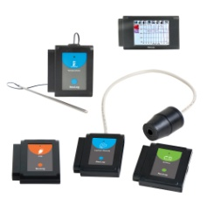
Model atomu | 1 | Model atomu dzięki któremu uczniowie mają możliwość osadzania odpowiedniej liczby elektronów na poszczególnych powłokach oraz odpowiedniej liczby protonów i neutronów wewnątrz jądra atomu. Pomoc dydaktyczna wspaniale sprawdza się podczas zajęć. Model oparty o teorię budowy atomu według Nielsa Bohra stanowi doskonałą pomoc dydaktyczną podczas nauki o najmniejszych cząstkach budujących nasz świat. Zachęca uczniów do aktywnego uczestnictwa w zajęciach, na których mogą samodzielnie dobrać odpowiednie elementy i własnoręcznie zbudować z nich atom, izotop lub jon. A wszystko to za pomocą jednego zestawu!  W skład zestawu wchodzą: trzyczęściowe pudełko: pokrywka i część dolna z oznaczonymi 4 powłokami elektronowymi stanowią podstawę do tworzenia atomu, 30 protonów, 30 neutronów i 30 elektronów. · śr. 23 cm | 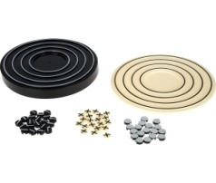
Modele atomów - zestaw do chemii organicznej i nieorganicznej, 404 el. | 2 | Zestaw pozwala budować struktury chemiczne. W zestawie znajdują się modele wielu pierwiastków oraz 2 rodzaje łączników symbolizujących wiązania (m.in. pojedyncze kowalencyjne, podwójne, potrójne, koordynacyjne i jonowe). · 404 elem. (łączniki 225 szt., kulki 185 szt.) · śr. atomów 17 i 23 mm | 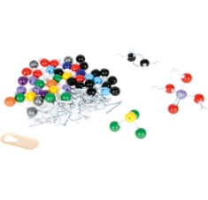  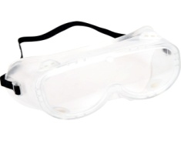  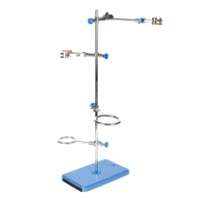
Fartuch laboratoryjny rozm. 164 cm | 12 | Fartuch laboratoryjny dziecięcy, wykonany z bawełny, z zapięciem na guziki. Sprawdzi się doskonale jako ochrona na szkolnych zajęciach z chemii, czy przy różnego rodzaju doświadczeniach naukowych.
Szpatułko-łyżeczka | 12 | 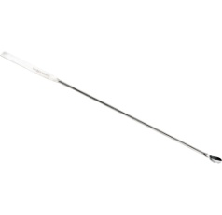  Stal polerowana. Jeden koniec płaska szpatułka o wym. 4 x 0,5 cm, drugi-mikro łyżeczka o wym. 0,9 x 0,5 cm. · dł. 18 cm
Palnik spirytusowy | 1 | 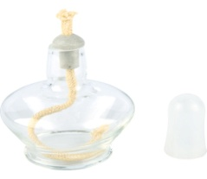  • wykonany ze szkła • poj. 150 ml • śr. u góry 2 cm • wym. 8,7 x 12,6 cm
Okulary ochronne szer. 19,5 cm | 12 | Okulary ochronne z tworzywa sztucznego, z otworami wentylacyjnymi i z gumką pozwalającą dopasować okulary do rozmiaru głowy. Chronią  przed chemikaliami, kurzem i odpryskami. Panoramiczne widzenie pod kątem 180 °.
Statyw laboratoryjny | 1 | Statyw uniwersalny przeznaczony jest do wszelkich prac laboratoryjnych. Służy do mocowania kolb, pipet, termometrów, biuret, rozdzielaczy itp. jak również służy jako podstawa kolb przy ogrzewaniu nad palnikiem.
Zestaw szkła laboratoryjnego | 1 | Komplet szkła podstawowy:  Cylinder miarowy szklany 100 ml, 1 szt.  Cylinder miarowy szklany 250 ml, 1 szt.  Kolba miarowa z korkiem 100 ml, 1 szt.  Kolba stożkowa z wąską szyją 250 ml, 1 szt.  Butelka na roztwory szklana 250 ml, 1 szt.  Butelka na roztwory szklana 500 ml, 1 szt.  Krystalizator 150 ml, 1 szt.  Lejek szklany śr. 50 mm, 2 szt.  Łyżeczka dwustronna, 1 szt.  Szpatułko-łyżeczka, 1 szt.  Taca laboratoryjna MF, 1 szt.  Łyżeczki do spalań, 1 szt.  Parownica 320 ml, 1 szt.  Kroplomierz z pipetką 60 ml, 2 szt.  Statyw na probówki, 1 szt.  Probówki okrągłodenne 18x180, 10 szt.  Rozdzielacz stożkowy 120 ml, 1 szt.  Szalka Petriego 100x15, 2 szt.  Szczotka do probówek z kogucikiem mała, 1 szt.  Szkiełka zegarkowe 60 mm, 1 szt.  Termometr, 1 szt.  Zlewka niska szklana 100 ml, 2 szt.  Zlewka wysoka szklana 250 ml, 2 szt.  Zlewka niska 500 ml, 1 szt.  Korek gumowy 14x18x20 mm, 5 szt.  Korek gumowy 17x22x25 mm, 5 szt.  Bibuła laboratoryjna, 1 szt.  Bagietki - pręciki szklane, 5 szt.  Szczypce do tygli i parownic, 1 szt.  Łapa do probówek, 1 szt.  Moździerz z tłuczkiem 135 ml, 1 szt.  Okulary ochronne szer. 19,5 cm, 2 szt.  Pęseta plastikowa, 1 szt.  Tryskawka 250 ml, 1 szt.  Wskaźniki PH paski 1-14, 1 szt. | 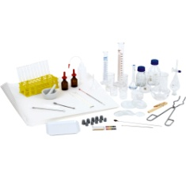
Interaktywne Plansze Przyrodnicze - Chemia, kl. 7-8 | 1 | Interaktywne Plansze Przyrodnicze to wszystko, czego potrzebuje nauczyciel szkoły podstawowej, aby wytłumaczyć nawet najtrudniejsze zagadnienia; łatwo, skutecznie i w sposób atrakcyjny dla każdego ucznia. To doskonałe oprogramowanie dla szkół, które brały udział w programie Aktywna tablica;.  Interaktywne Plansze Przyrodnicze to multimedialne zasoby przygotowane do pracy na tablicach i monitorach interaktywnych, na które składają się interaktywne plansze, symulacje i inne pomocne treści do wykorzystania przez nauczyciela w trakcie zajęć.  Licencja: 3 licencje bezterminowe (bieżące aktualizacje bez dodatkowych kosztów)  Główne cechy i zalety Interaktywnych Plansz Przyrodniczych:  - Multimedialne i angażujące ; interaktywne schematy wzbogacone animacjami przykuwają uwagę uczniów, przyczyniając się do skuteczniejszej nauki.  - Obraz pełen treści ; plansze przystępnie i wyczerpująco obrazują zagadnienia, których opisanie byłoby dla nauczyciela żmudne, a dla uczniów trudne do wyobrażenia.  - Trudne tematy, proste schematy ; dostępne w programie symulacje przedstawiają złożone zjawiska w nieskomplikowany sposób. Wyjaśnienie wzajemnych zależności i wpływów już nigdy nie będzie sprawiało trudności!  - Wysoka wartość merytoryczna ; treści zawarte na planszach zostały przygotowane przez doświadczony zespół i są w pełni zgodne z podstawą programową.  - Podręczne ; logiczny spis treści pozwala nauczycielowi szybko zidentyfikować potrzebny do lekcji materiał i otworzyć go w kilka chwil.  - Na monitory i tablice interaktywne ; materiał przygotowany z myślą o pracy na tablicach i monitorach interaktywnych.  - Praca w grupie ; materiały przeznaczone do pracy w grupie, pozwalają uczniom na wspólne analizowanie tematu.  - Zawsze aktualne ; wykonane w technologii HTML5 i dostępne w przeglądarce internetowej plansze są na bieżąco aktualizowane zarówno pod względem merytorycznym, jak i technicznym.  - Bez instalacji ; korzystanie z plansz jest wygodne i intuicyjne, ponieważ nie wymaga instalacji żadnego dodatkowego oprogramowania.  - online i offline ; korzystanie z plansz możliwe jest zarówno online (przez przeglądarkę internetową) jak i offline (bez dostępu do Internetu)  Co można znaleźć w IPP Chemia  80 plansz przedstawionych na setkach interaktywnych ekranów zawierających między innymi:  - pokazy ilustracji i fotografii przedstawiające chemię w sposób silnie nawiązujący do życia codziennego,  - interaktywne zasoby oparte m.in. na układzie okresowym pierwiastków chemicznych, schematach, modelach, wzorach i ilustracjach,  - symulacje, które pokazują, w jaki sposób zmiana czy dobór warunków lub danych, wpływają na przebieg i wynik prezentowanych procesów,  - filmy przedstawiające reakcje chemiczne przeprowadzone zarówno w laboratorium, jak i zachodzące w najbliższym otoczeniu,  - trójwymiarowe, obracalne modele cząsteczek,  - układ okresowy pierwiastków chemicznych, schematy i wzory w interaktywnej formie.  Wersje demonstracyjne IPP Chemia:  Właściwości fizyczne substancji >>  Oznakowanie niebezpiecznych substancji i mieszanin >>  Sączenie >>  Symbole pierwiastków chemicznych >>  Cząsteczka amoniaku >>  W opakowaniu IPP CHEMIA nauczyciel znajdzie dodatkowo pełnowymiarowe edukacyjne plansze ścienne do zawieszenia w klasie!  Lista zagadnień podstawy programowej opracowanych w IPP CHEMIA  1. Materia  2. Wewnętrzna budowa materii  3. Reakcje chemiczne  4. Gazy  5. Roztwory wodne  6. Wodorotlenki i kwasy  7. Sole  8. Węglowodory  9. Pochodne węglowodorów  10. Organiczne związki chemiczne o znaczeniu biologicznym (białka, cukry, tłuszcze) | 